淡江時報 第 1098 期
大傳畢製愛女孩久久宣導生理知識傳愛非洲
學習新視界
【記者王怡雯淡水校園報導】大傳系畢業製作社會行銷組「恆溫37度C工作室」推出「相縫愛 Seam Of Love」企劃，於9日至12日在文館前木桌，與衛保組合作舉辦「愛女孩久久」活動，以九宮格翻牌問答的互動方式，宣導正確的生理期知識。

「相縫愛 Seam Of Love」旨在協助公益組織「愛．女孩Love．Binti」，推廣該團隊所發起的「愛女孩計畫」，內容講述計畫發起人訪視東非村落，發現當地許多女孩經常因為缺乏購買衛生用品的費用，導致輟學、工作中斷等問題，她們為了賺取更多金錢，可能在被脅迫、利誘等狀況下，喪失性自主權，也使她們暴露於性傳染病的風險中，扼殺未來的生涯發展。

於是愛女孩計畫推出，教導當地婦女基礎縫紉布衛生棉的技巧，有效解決女孩生理期面臨的問題，並宣導尊重、珍愛的價值，希望能喚醒當地女性的自覺與獨立。

活動負責人大傳四洪慧祺表示，「『愛女孩久久』不僅傳達此議題，也希望透過生理期知識的宣導，讓大家有「先愛身邊的女孩」的觀念，再把愛傳給非洲的女孩。」
2019/12/16

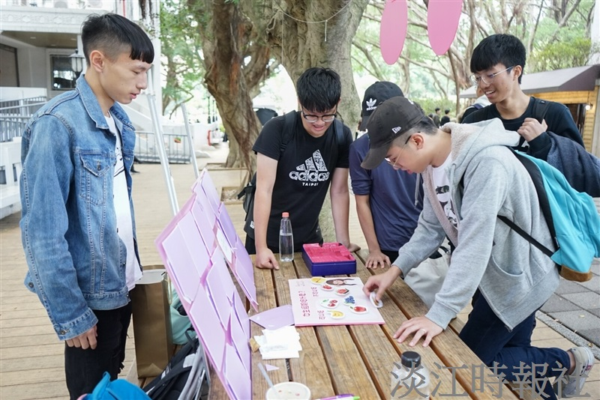
大傳系畢業製作社會行銷組舉辦「愛女孩久久」活動，以九宮格翻牌問答與同學互動，宣導正確生理期知識。（攝影／羅偉齊）

